Gemeente Goes
gebouwinformatieblad
Gymzaal locatie Thorbeckelaan
Z22.111936
7-7-2022
Bijlagen
Ruimtestaat – Gymzaal Thorbeckelaan
Plattegrond – Gymzaal Thorbeckelaan
Werkprogramma – Gymzaal Thorbeckelaan

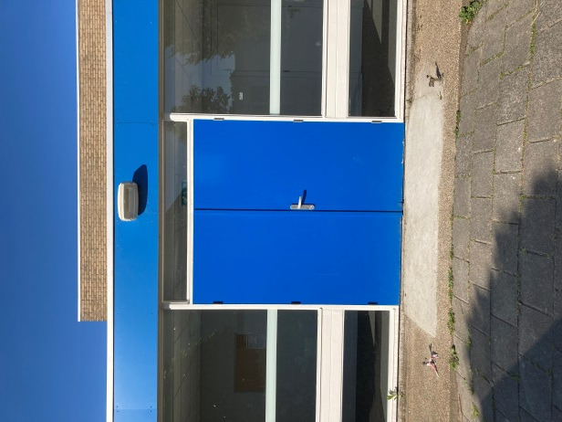
Algemene informatie gebouw
Adres locatie | Thorbeckelaan 2 4463 VB Goes
Toegang | De sleutels van het gebouw worden bij aanvang werkzaamheden verstrekt aan de schoonmaakmedewerkers. Hiervoor tekent men een bewijs van ontvangst. Bij uitdiensttreding levert men de sleutels in.
Vervuilingsgraad | Normaal
Werkkast | Er is een werkkast met waterpunt voor schoonmaak beschikbaar
Machine vloeronderhoud | Niet aanwezig
Eisen aan organisatie, communicatie en kwaliteit
Aanpak | Inspanningsgericht conform werkprogramma  In bijlage ‘Werkprogramma’ geeft opdrachtgever de eisen aan van het schoonmaakprogramma. Dit programma is het uitgangspunt voor de inschrijving.  Na definitieve gunning kunnen er door opdrachtnemer, na goedkeuring van opdrachtgever, kleine aanpassingen worden gedaan aan dit werkprogramma op detailniveau
Schoonmaakfrequentie | Dagelijkse schoonmaak, 5 dagen per week
Werktijden schoonmaak | Voor 08.00 uur schoon en droog
Controle VSR-DKS | 1 keer per jaar
Aantal operationele overleggen | Deze locatie wordt besproken tijdens het periodieke overleg met de beheerder binnensportaccommodaties
Logboek/aftekenlijst | In de werkkast hangt een aftekenlijst en/of logboek
Specifieke schoonmaakwerkzaamheden object
Afvalinzameling | Kliko in de werkkast moet op de even weken aangeboden worden. Ophaaldag is donderdag
Sanitaire verbruiksartikelen | Opdrachtnemer levert en vult de sanitaire verbruiksartikelen
Wand in gymzaal | Ten behoeve van de akoestiek is er een extra wand geplaatst (zie foto hieronder)
Afbeelding gymzaal
